Іспит з дисципліни «Бази даних» студента гр. ПП-21 %username%

Білет № 27

Практичне завдання

Відповідно до виданих таблиць створити в MySQL базу даних.

Створити до бази наступні запити:

•

запит про замовлення за другий квартал. Динамічний набір записів повинен

містити такі поля: Номер замовлення, Найменування товару, Назва фірми,

Кількість, Ціна, Вартість. Дані впорядкувати по алфавіту назв фірм, а в

межах однієї групи – по назві товару.

•

груповий запит, що виводить загальну кількість контрактів для кожної

фірми.

•

запит на зовнішнє об’єднання, який повинен містити дистріб'юторів, які не

замовляли товари Samsung.

***Вартість*** розраховуються як добуток *ціни* товару на *кількість* замовленого товару. Якщо

назва країни дистріб'ютора США, то *ціна* збільшується на 4,5%, в іншому випадку - *ціна*

залишається незмінною.

Таблиця в конструкторі

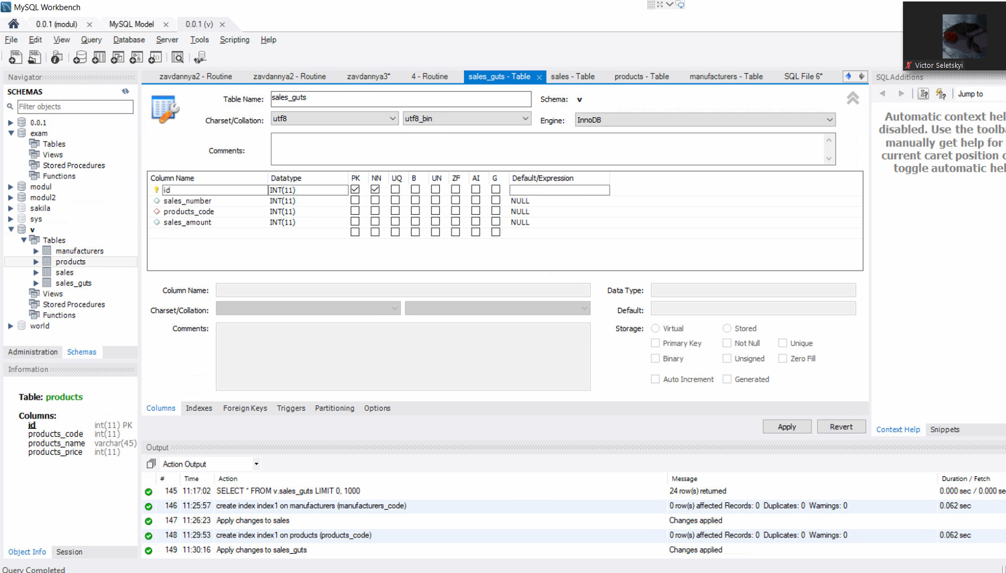

Запит 1

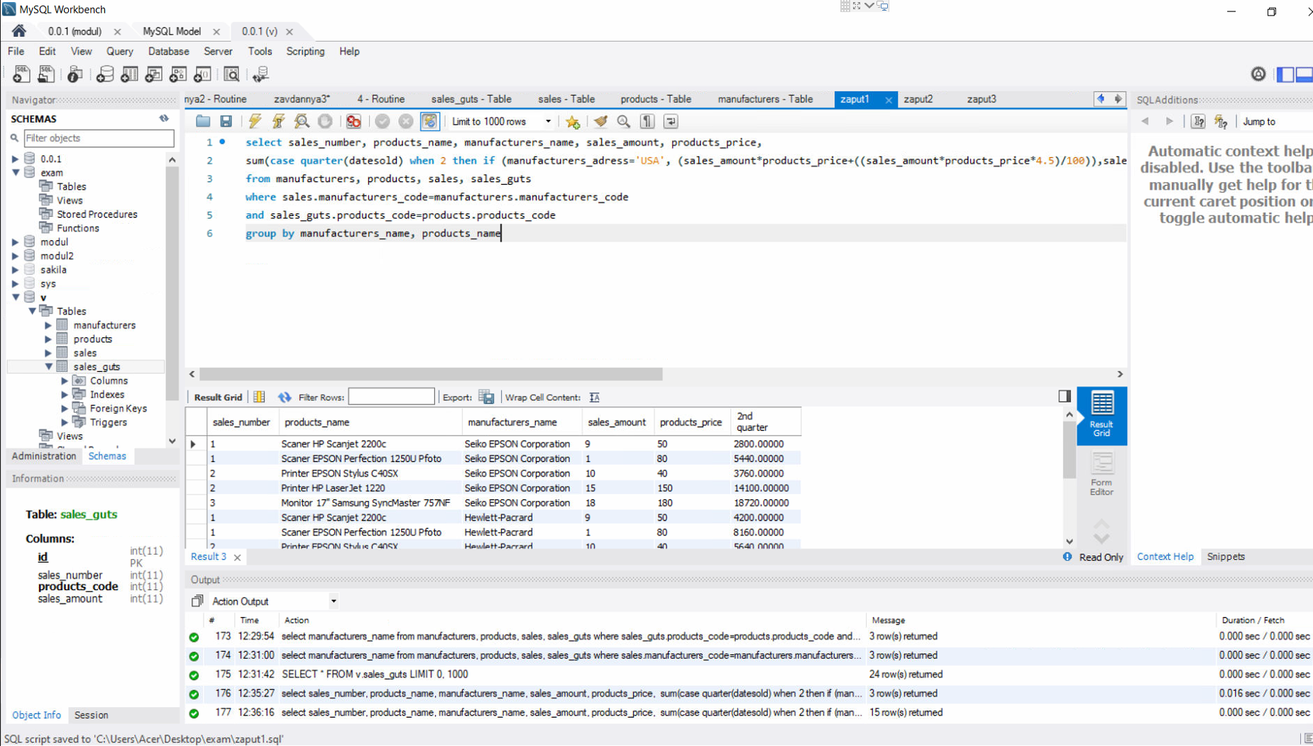

Запит 2

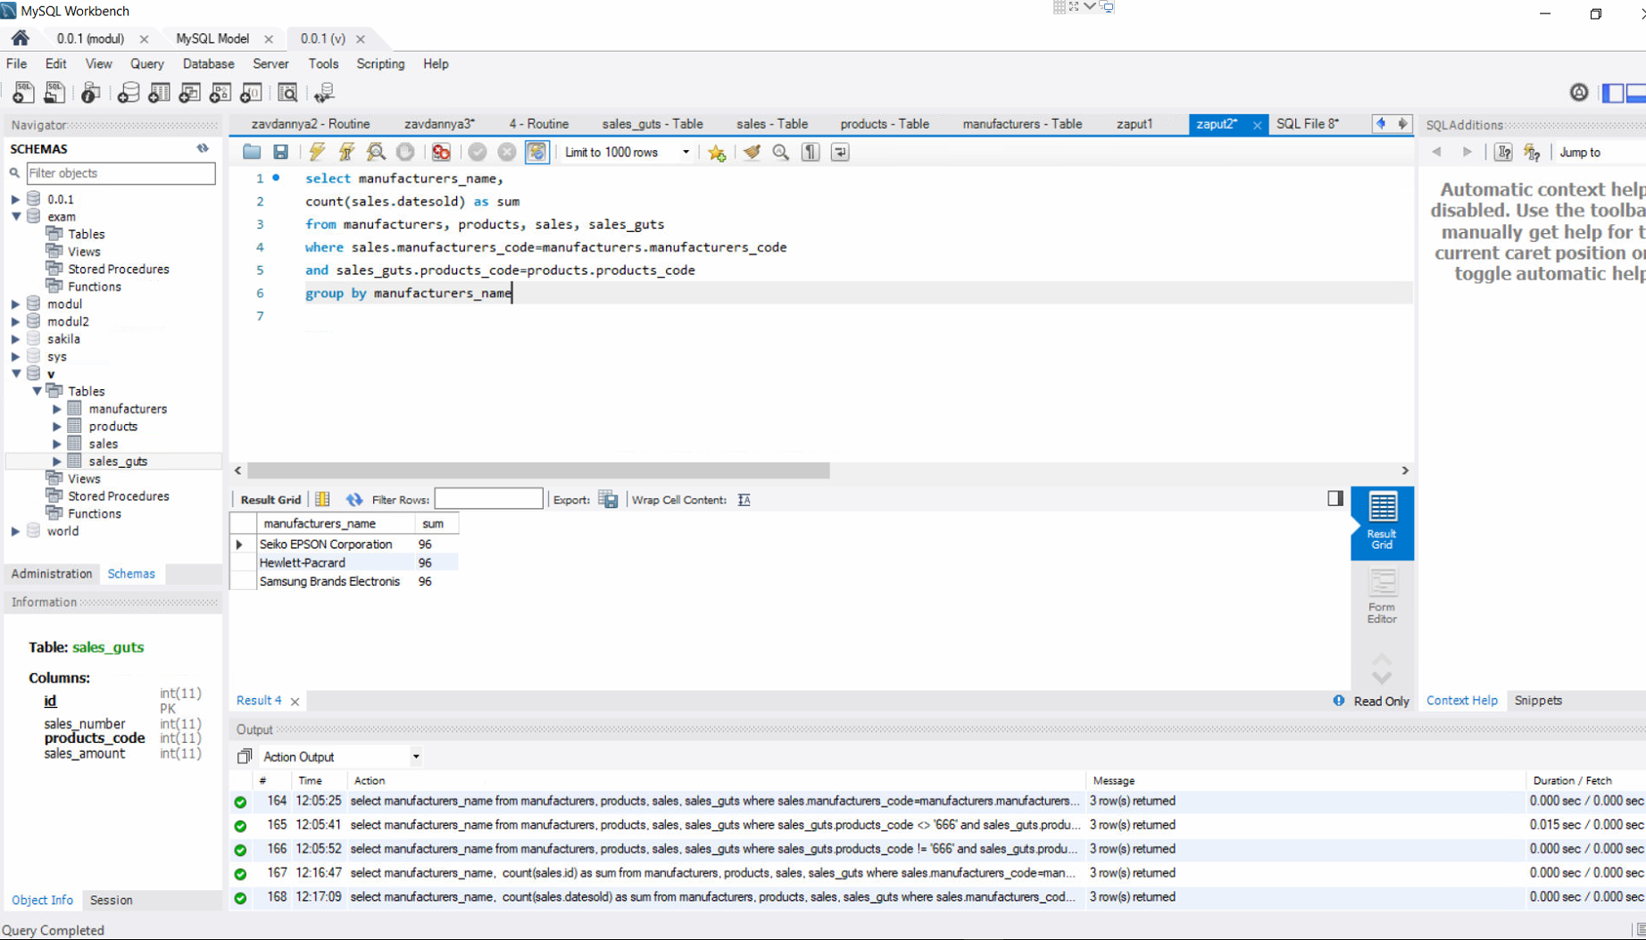

Запит 3

